**כימיה אורגנית (01111213) לרפואה ורפואת שיניים- שנה א**

**אוניברסיטת תל אביב**

**ד"ר חג' יחיא ענאן (נייד: 0522938182)**

**משך הבחינה: 3.5 שעות מועד א, סמסטר א**

**מועד הבחינה: 09.02.2023**

**מותר להשתמש בכל חומר עזר אפשרי, כולל מערכה מחזורית,** **חומר כתוב בכתב יד או מודפס על נייר, ודפי טיוטה.**

**ענו על 35 השאלות הבאות (ערך כל שאלה זהה)**

**סמנו את התשובה הנכונה**

**שאלה 1**

**איזו מהתרכובות הבאות היא אמין שניוני וכוהל שניוני ובעלת הנוסחה C10H15NO?**



1. **1**
2. **2**
3. **3**
4. **4**

**שאלה 2**

**תנו שם לפי כללי IUPAC לתרכובת הבאה:**



1. **1,5-dibromo-2,2-dimethylpentane**
2. **1,5-dibromo-4,4-dimethylpentane**
3. **5-bromo-2-bromomethyl-2-methylpentane**
4. **1,5-bromo-2-dimethylpentane**

**שאלה 3**

**מהו המבנה של התרכובת הבאה?**

**2-bromo-3-methyl-2-cyclohexen-1-ol**



1. **1**
2. **2**
3. **3**
4. **4**

**שאלה 4**

**מי מבין הבאים מייצג את הקונפורמר היציב ביותר של 2,3-dimethylbutane סביב הקשר C2-C3?**



1. **1**
2. **2**
3. **3**
4. **4**

**שאלה 5**

**מי מבין הבאים מייצג את הקונפורמר היציב ביותר עבור התרכובת הבאה?**

**cis-1-tert-butyl-4-chlorocyclohexane**



1. **1**
2. **2**
3. **3**
4. **4**

**שאלה 6**

**כמה תוצרי מונוכלורינציה מתקבלים בתגובה הבאה?**



1. **4**
2. **5**
3. **6**
4. **7**

**שאלה 7**

**כמה מרכזים כיראליים יש במולקולה הבאה?**



1. **1**
2. **2**
3. **3**
4. **4**

**שאלה 8**

**קבעו את הקונפיגורציה ( R או S) עבור המרכזים הכיראליים במולקולה הבאה.**



1. **1R, 2R**
2. **1R, 2S**
3. **1S, 2S**
4. **1S, 2R**

**שאלה 9**

**איזו מהתרכובות הבאות היא כיראלית?**



1. **1**
2. **2**
3. **3**
4. **4**

**שאלה 10**

**מה היחס בין התרכובות הבאות?**



1. **זהות**
2. **אננטיומרים**
3. **דיאסטראומרים**
4. **איזומרים מבניים**

**שאלה 11**

**מי מהתוצרים הבאים מתקבל בתגובת ההתמרה הבאה?**



1. **1**
2. **2**
3. **3**
4. **תערובת של 1 ו- 2**

**שאלה 12**

**מהו תוצר SN1 המתקבל בתגובה הבאה?**



1. **1**
2. **2**
3. **3**
4. **4**

**שאלה 13**

**מהו תוצר E2 המתקבל בתגובה הבאה?**



1. **1**
2. **2**
3. **3**
4. **4**

**שאלה 14**

**מהו התוצר העיקרי המתקבל בתגובת E1 הבאה?**



1. **1**
2. **2**
3. **3**
4. **4**

**שאלה 15**

**מהו התוצר העיקרי המתקבל בתגובת הדהידרטציה הבאה?**



1. **1**
2. **2**
3. **3**
4. **4**

**שאלה 16**

**מהו התוצר המתקבל בתגובה הבאה?**



1. **1**
2. **2**
3. **3**
4. **4**

**שאלה 17**

**מהי הקונפיגורציה ( E או Z) הנכונה עבור התרכובת הבאה?**



1. **2E, 4E**
2. **4Z, 2E**
3. **2Z, 4E**
4. **2Z, 4Z**

**שאלה 18**

**איזה אלקן הייתם בוחרים על מנת להכין את האלקיל הליד 5 ?**



1. **1**
2. **2**
3. **3**
4. **4**

**שאלה 19**

**מהו התוצר המתקבל בתגובה הבאה?**



1. **1**
2. **2**
3. **3**
4. **4**

**שאלה 20**

**בסיפוח Br2 ל- trans-3-hexene מתקבל:**

1. **meso-3,4-dibromohexane**
2. **(3S,4S)-3,4-dibromohexane**
3. **(3R,4R)-3,4-dibromohexane**
4. **תערובת אננטיומרים של דיברומידים**

**שאלה 21**

**מהו התוצר המתקבל בתגובה הבאה?**



1. **3-octanone**
2. **2-octanone**
3. **4-octanone**
4. **תערובת של 2-octanone ו- 3-octanone**

**שאלה 22**

**מהו התוצר המתקבל בסדרת התגובות הבאות?**



1. **n-hexane**
2. **cis-2-hexene**
3. **1-hexene**
4. **cis-3-hexene**

**שאלה 23**

**מהו התוצר המתקבל בתגובה הבאה?**



1. **1**
2. **2**
3. **3**
4. **4**

**שאלה 24**

**מהו התוצר המתקבל בתגובה הבאה?**



1. **1**
2. **2**
3. **3**
4. **4**

**שאלה 25**

**מהו התוצר המתקבל בתגובה הבאה?**



1. **1**
2. **2**
3. **3**
4. **4**

**שאלה 26**

**מהו התוצר המתקבל בתגובה הבאה?**



1. **1**
2. **2**
3. **3**
4. **4**

**שאלה 27**

**2-methylcyclohexanone** **טופל עם בסיס קטליטי בנוכחות עודף של D2O. כמה אטומי דאוטריום (D) יהיו בתרכובת האורגנית?**

1. **1**
2. **2**
3. **3**
4. **5**

**שאלה 28**

**מהו התוצר המתקבל בתגובה הבאה?**



1. **1**
2. **2**
3. **3**
4. **4**

**שאלה 29**

**מהו התוצר המתקבל בתגובה הבאה?**



1. **1**
2. **2**
3. **3**
4. **4**

**שאלה 30**

**הציעו מבנה עבור התרכובת C10H12O על פי ספקטרום 1H-NMR .**

**הערה: לתרכובת יש בליעה בספקטרום IR ב- 1710 cm-1.**

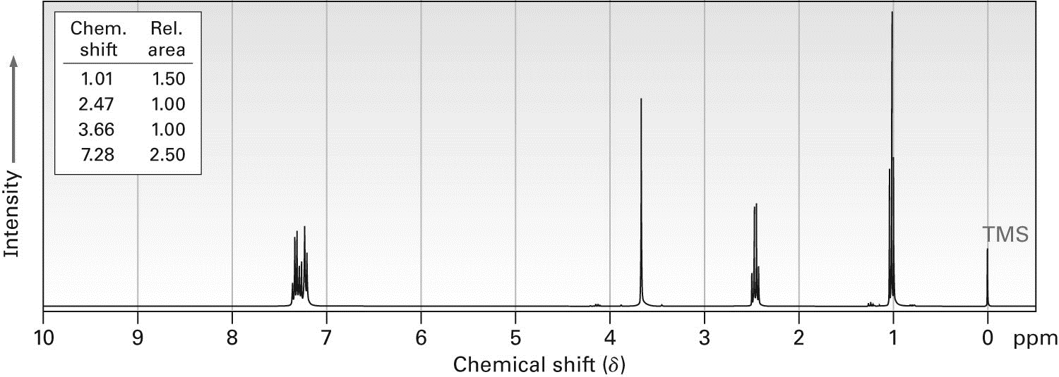



1. **1**
2. **2**
3. **3**
4. **4**

**שאלה 31**

**להלן מוצג ספקטרום 1H-NMR של חומר אורגני שנוסחתו המולקולארית היא C5H9ClO2. החומר בולע ב- IR ב- 1735cm-1. הציעו מבנה מדויק לחומר.**

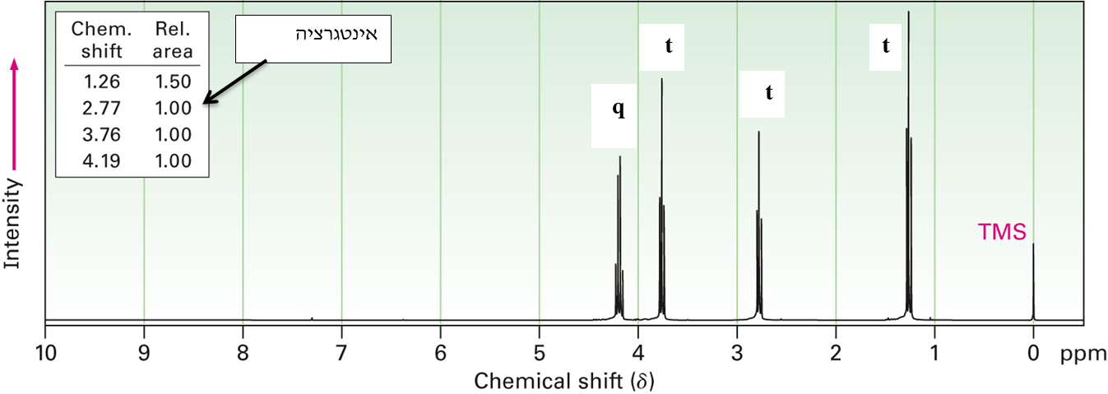



1. **1**
2. **2**
3. **3**
4. **4**

**שאלה 32**

**מי מהתרכובות הבאות (C4H9Br ) נותנת ארבעה סיגנלים בספקטרום 13C NMR?**



1. **1 בלבד**
2. **1 ו- 2 בלבד**
3. **2 ו- 3 בלבד**
4. **1,2,3 ו- 4**

**שאלה 33**

**מהו המבנה של חומצת האמינו סרין ב- pH=13 ?**



1. **1**
2. **2**
3. **3**
4. **4**

**שאלה 34**

**מהו התוצר המתקבל מדחיסת קלזיין של שתי מולקולות של אצטיל קו אנזים A?**



1. **1**
2. **2**
3. **3**
4. **4**

**שאלה 35**

**מהי הטבעת המשושה המתקבלת מסגירת הסוכר הבא ( קונפיגורציית ביטא)?**





1. **1**
2. **2**
3. **3**
4. **4**

**בהצלחה**